TRABAJO PRÁCTICO N3
JUAN IGNACIO MONTAÑA
THIAGO DIAZ
LUCIO MONTAÑA 2 A
5/5/2025


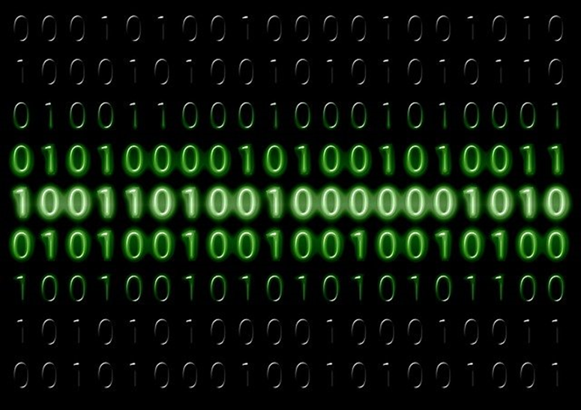

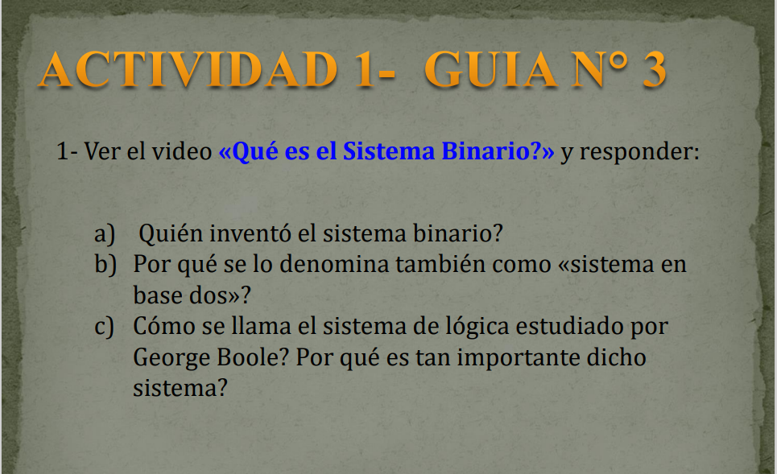
- El sistema binario fue desarrollado por el filósofo y matemático alemán Gottfried Wilhelm Leibniz en el siglo XVII. Leibniz detalló el sistema binario como un sistema numérico que solo utilizaba dos dígitos, 0 y 1, en su obra "Nueva Monadología".

- El sistema en base dos, también conocido como sistema binario, se denomina así porque utiliza únicamente dos dígitos (0 y 1) para representar todos los números. En un sistema de numeración, la base indica cuántos símbolos diferentes se usan para representar los números, y en este caso, la base 2 significa que solo hay dos símbolos disponibles.

- El sistema de lógica estudiado por George Boole se llama Álgebra de Boole o Lógica Booleana. Es fundamental en la informática y la electrónica digital porque permite representar y manipular la información utilizando un sistema de valores binarios (0 o 1, verdadero o falso).

Actividad 2

A-En Informática, cada 0 y 1 en el sistema binario se denominan "bit", que es la abreviatura de "binary digit" (dígito binario). El sistema binario es el sistema numérico que las computadoras utilizan para representar datos.
Explicación más detallada:
Bit:
La unidad fundamental de información en una computadora. Cada bit puede tener uno de dos estados: 0 o 1.
Sistema Binario:
Un sistema de numeración que utiliza solo dos dígitos: 0 y 1. En contraste con el sistema decimal (que usamos en nuestra vida cotidiana) que utiliza diez dígitos (0-9).
Código Binario:
El conjunto de ceros y unos que se utilizan para representar datos, instrucciones o información en una computadora.
Por qué las computadoras utilizan binario:
Las computadoras están construidas con componentes electrónicos que pueden estar en uno de dos estados: encendido o apagado (que corresponden a 1 y 0, respectivamente).
En resumen, cada 0 y 1 en Informática se denomina bit, y estos bits son la base del sistema binario que las computadoras utilizan para representar cualquier tipo de información.

B-El sistema binario, además de representar números, permite codificar cualquier tipo de información digital, incluyendo texto, imágenes, audio, videos y más. En esencia, el sistema binario utiliza los dos estados (0 y 1) para representar todos los datos que un dispositivo electrónico puede procesar.

C-El abecedario se puede codificar a números binarios utilizando sistemas de codificación como ASCII o Unicode, donde cada letra (tanto mayúsculas como minúsculas, y otros caracteres) se asocia a un número. Luego, ese número se convierte a binario, que es una secuencia de 1s y 0s.

D-Para almacenar imágenes y fotos en una computadora, puedes usar el disco duro interno, discos duros externos, memorias USB, tarjetas de memoria, o servicios de almacenamiento en la nube. También puedes utilizar servicios de copias de seguridad online. Cada método tiene sus propias ventajas y desventajas.

E-Para representar un nombre en código binario, se debe convertir cada letra del nombre a su equivalente en el código ASCII, luego se convierten esos números ASCII a binario. Cada letra se representa con una secuencia de 8 bits (0s y 1s).

